REPORT

THIẾT KẾ VÀ THỰC HIỆN HỆ THỐNG PHÁT HIỆN VÀ CẢNH BÁO
RÒ RỈ KHÍ GAS TRONG NHÀ
Ver 1.0
11/04/2025

 | Họ và tên (Full name) | Mã SV (ID) | Đóng góp (Contribution)
Thành viên 1 (Member 1)
Thành viên 2
(Member 2)
Tên/Địa chỉ Repo trên Github

Tóm tắt (Abstract - from 5 to 10 lines)

Từ khóa (Keywords)

Hướng dẫn (Guide)
Sinh viên điền vào báo cáo theo mẫu đính kèm. Sinh viên điền các mục:
- Thông tin sinh viên, mã số sinh viên
- Mục Đóng Góp điền các công việc đã làm tương ứng của từng sinh viên.
- Tên/Địa chỉ Repo trên Github hoặc Google Drive
Ngoại trừ phần thông tin sinh viên, mã số sinh viên và tên/địa chỉ Repo trên Github hoặc Google Drive ở đầu, sinh viên cần hoàn thành các phần nội dung (theo các mục đã được gợi ý – nhưng không hạn chế) trong phần báo cáo để mô tả các công việc nhóm đã thực hiện và các kết quả đã đạt được.
Sinh viên làm theo nhóm 2 người, chỉ cần 1 sinh viên đại diện nộp 1 bản báo cáo, sửa tên file thành tên của các thành viên trong nhóm (viết có dấu).
Sinh viên nộp lại báo cáo này trước khi tới trình bày kết quả, muộn nhất trước ngày thi hết môn một ngày. Ngày thi, SV cần mang máy tính laptop và sản phẩm để chạy demo!
Lưu ý: Nghiêm cấm mọi hình thức copy bài (bao gồm cả report và mã nguồn) của nhau. Nếu phát hiện sự giống nhau giữa 2 bài thì tùy mức độ mà có thể sẽ bị trừ điểm hoặc chia lấy điểm trung bình làm điểm của project.

Document History
Version | Time | Revised by | Description
V1.0 | 11/04/2025 | Nguyễn Kiêm Hùng | Original Version
V1.1 |  |  | Modified the format of report

Mục lục (Table of Contents)

Document History 3
Mục lục (Table of Contents) 4
1. Giới thiệu (Introduction) 6
2. Yêu cầu đối với thiết kế (Requirements) 6
2.1. Yêu cầu đối với thiết kế 6
2.2. Đặc tả kỹ thuật (Specification) 7
3. Thực hiện hệ thống (Implementation) 7
3.1. Kiến trúc phần cứng (Hardware Architecture) 7
3.1.1. Khối xử lý trung tâm 7
3.1.2. Cảm biến đầu vào 8
3.1.3. Các LED 8
3.1.4. Các nút bấm 8
3.1.5. LCD 8
3.2. Lập trình phần mềm 8
3.2.1. Thiết lập Clock cho hệ thống 8
3.2.2. Khởi tạo các LED 8
3.2.3. Khởi tạo các Switch 8
3.2.4. Khởi tạo Systick Timer 8
3.2.5. Thiết lập mức ưu tiên cho các ngắt 8
3.2.6. Chương trình điều khiển (Hàm main()) 9
4. Kiểm chứng (Validation) 9
5. Kết luận (Conclusion) 9
Appendix A: Schematic 10
Appendix B: Code 11
Appendix C: 12
Danh sách hình (List of Figures) 13
Danh sách Bảng (List of Tables) 14
References 15

Giới thiệu (Introduction)
(Introduction to the motivation, Objectives, and main Contents of the project)
Mục tiêu của dự án: Vận dụng các kiến thức, kỹ năng đã được học để thiết kế và thực thi một hệ thống nhúng phát hiện và cảnh báo rò rỉ khí gas cho nhà thông minh. Hệ thống được thiết kế để có thể:
- Giám sát nồng độ khí gas dễ cháy (LPG, methane, butane, propane...).
- Cảnh báo khi khí vượt ngưỡng an toàn.
- Ngắt nguồn cấp gas tự động (nếu có).
- Gửi cảnh báo cho người dùng (âm thanh, đèn, hoặc qua Internet).
Hệ thống được thực hiện bằng bo mạch STM32 Nucleo-F401RE và các mô-đun cảm biến như cảm biến đo nồng độ khí gas (LPG, methane), cùng với các thiết bị đầu ra để cảnh báo như màn hình LCD/OLED, còi Buzzer, LED, Rơ-le, …. Sinh viên cũng có thể sử dụng một bo mạch tương đương (dùng vi xử lý ARM) để thực hiện dự án.

Yêu cầu đối với thiết kế (Requirements)

Yêu cầu đối với thiết kế
Yêu cầu chức năng:
- Đọc dữ liệu cảm biến MQ-2 liên tục
  - Chuyển đổi ADC từ tín hiệu tương tự
  - Tính toán nồng độ khí gas (ppm) và hiển thị trên LCD
- So sánh với ngưỡng nguy hiểm
  - Ngưỡng nguy hiểm thường được thiết lập khoảng 300–500 ppm tùy cảm biến
- Cảnh báo tức thời
  - Kích hoạt còi (Buzzer) và đèn báo (LED)
  - Hiển thị cảnh báo trên màn hình LCD
- Tự động ngắt van gas
  - Gửi tín hiệu điều khiển relay để ngắt van điện từ
- Gửi dữ liệu từ xa (nâng cao)
  - Đăng dữ liệu lên nền tảng IoT như Firebase, Thingspeak
  - Gửi cảnh báo qua điện thoại (qua Telegram/Email/Push Notification)
- Lưu log vào EEPROM hoặc thẻ nhớ (tuỳ chọn)
  - Ghi nhận thời gian và giá trị khí gas vượt ngưỡng
Yêu cầu về phần cứng:
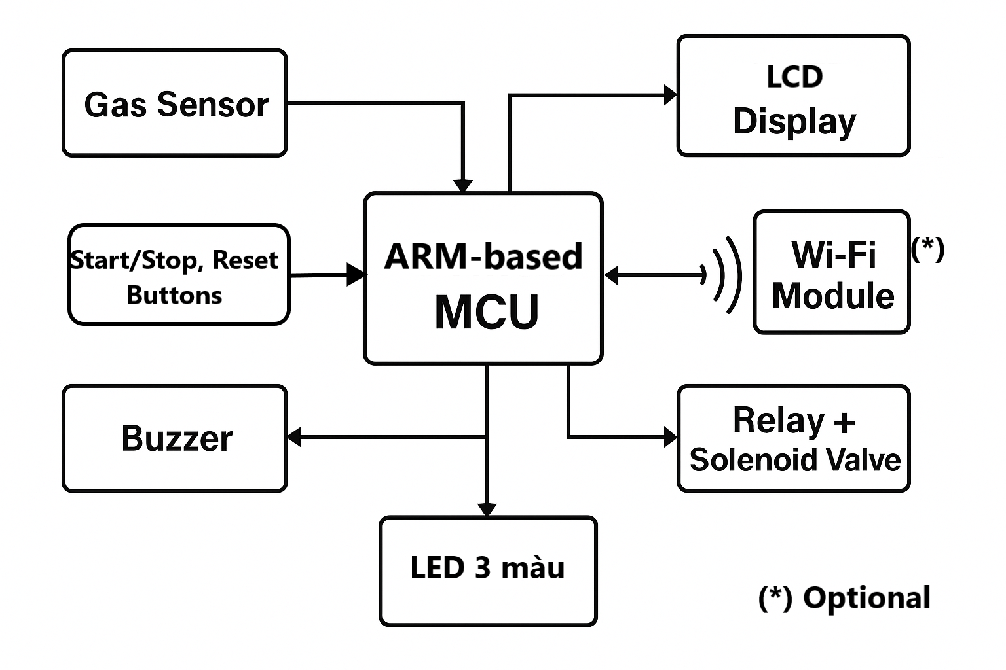
Hình 1. Sơ đồ khối chức năng của hệ thống.
- CPU: vi điều khiển sử dụng vi xử lý ARM-Cortex-M (ví dụ STM32 Nucleo-F401re) thực hiện đọc cảm biến, xử lý ngưỡng và điều khiển các thiết bị cảnh báo.
- Các đầu vào:
  - Hệ thống sử dụng cảm biến gas như MQ-2/MQ-5 để phát hiện nồng độ khí gas (LPG, methane).
  - SW1 để chuyển đổi hệ thống giữa trạng thái hoạt động và trạng thái dừng. Khi hệ thống dừng hoạt động, nếu bấm SW1 bộ đếm chuyển sang trạng thái hoạt động, và ngược lại. Khi chuyển từ trạng thái dừng sang trạng thái hoạt động, hệ thống tiếp tục giám sát trạng thái của cảm biến đo khí gas và hiển thị trên LCD.
  - SW2 để xóa (reset) trạng thái hệ thống về trạng thái ban đầu.
- Các đầu ra:
  - LED ba màu hiển thị 5 trạng thái:
    - LED xanh dương khi không có khí gas;
    - LED vàng khi nồng độ khí gas thấp
    - LED đỏ nhấp nháy với tần số 1Hz khi nồng độ khí gas cao
    - LED đỏ nháy ở tần số 2Hz-10Hz khi nồng độ khí cao trên mức nguy hiểm – tần số nháy càng cao khi nồng độ khí gas càng cao
    - LED xanh lá cây khi hệ thống ở trạng thái dừng hoạt động.
  - Màn hình OLED/LCD: Hiển thị nồng độ gas, trạng thái hệ thống.
    - Hiện thị trạng thái của hệ thống: 0 – Không hoạt động, 1 – hoạt động
    - Trạng thái cảnh báo: 0 – không có khí gas, 1 – nồng độ khí gas thấp, 2- nồng độ khí gas cao, 3 – nồng độ khí gas cao trên mức nguy hiểm
- Buzzer: còi hú khi nồng độ khí gas vượt mức nguy hiểm
- Rơ-le: điều khiển ngắt nguồn cung cấp gas khi phát hiện rò rỉ.
- Sử dụng các timer để xác định thời gian nhấp nháy các LED.
- Khuyến khích SV thêm các tính năng nâng cao như
  - Gửi cảnh báo qua Internet (MQTT, Firebase, hoặc Telegram API).
  - Nguồn dự phòng (pin Li-ion + sạc) đảm bảo hệ thống hoạt động khi mất điện.

Đặc tả kỹ thuật (Specification)

Thực hiện hệ thống (Implementation)

Kiến trúc phần cứng (Hardware Architecture)
Miêu tả chức năng của hệ thống (Bảng 1 và Hình 1);

Bảng 1: Mô tả các linh kiện được sử dụng.
STT | Tên ngoại vi | Chức năng
1 | SW1 | Start/Stop hệ thống
Hình 2. Sơ đồ khối chức năng của hệ thống.

Khối xử lý trung tâm
Sinh viên/Học viên chỉ ra thuật toán được sử dụng cho thực hiện hệ thống điều khiển ở đây.

Cảm biến đầu vào

Hình 3: Sơ đồi ghép nối cảm biến đầu vào.

Các LED

Hình 4: Sơ đồi ghép nối các LED trong hệ thống.
Bảng 2. Kết nối các LED trên bo mạch KL46Z
LED | Pin
Red | PTE29
Green | PTD5

Các nút bấm

LCD

Lập trình phần mềm

Thiết lập Clock cho hệ thống

Khởi tạo các LED

Khởi tạo các Switch

Cấp xung clock cho cổng GPIO:

Thiết lập ngắt cho Switches:

Khởi tạo Systick Timer

Thiết lập mức ưu tiên cho các ngắt

Chương trình điều khiển (Hàm main())

Hình 5:.

Kiểm chứng (Validation)

Video

Kết luận (Conclusion)

Appendix A: Schematic

Appendix B: Code

Appendix C:

Danh sách hình (List of Figures)
Hình 1. Ví dụ minh họa quá trình sắp xếp một dãy gồm 4 phần tử theo trật tự tăng dần. 6
Hình 2. Giao diện ghép nối I/O của đơn vị Sorting Unit. 7
Hình 3: Mô hình máy FSMD. 8
Hình 4: Cấu trúc của khối xử lý dữ liệu Datapath. 8
Hình 5: Máy trạng thái FSM của khối điều khiển. 8
Hình 6: Sơ đồ khối tổng thể của sorting unit. 9
Hình 7: Chỉ ra tổ chức dạng cây của các file mã nguồn. 9
Hình 8: Kết quả mô phỏng. 9

Danh sách Bảng (List of Tables)
Bảng 1: Mô tả các ngoại vi được sử dụng. 7
Bảng 2. Kết nối các LED trên bo mạch KL46Z 9

References

